*Автор: Дебеляк Е.В.*

*Преподаватель, мастер п/о*

*ГАОУ МО СПО «МТК»*

*г.Мончегорска*

**«Использование сайта педагога в системе современного урока»**

Уважаемые коллеги! В своей статье хочу поделиться опытом создания и применения личного сайта педагога для автоматизированной подачи учебного материала. Данные рекомендации описывают простые решения постановки задач усовершенствования процесса обучения путем создания личного сайта педагога.

С приходом в образовательные учреждения новых Федеральных государственных образовательных стандартов, требования к работе современного педагога изменились. Если раньше инструментом преподавателя были указка, мел и голос, то сейчас это дистанционное образование, интерактивные доски, компьютеры, планшеты, фото- и видео-аппаратура и многое другое. Как здесь не потеряться среди многообразия новых методов, форм и средств обучения? Ответ прост - осваивать и внедрять новые современные методики в области компьютерных технологий.

Многие педагоги используют современные компьютерные технологии, но, как правило, это существует на уровне простейших мультимедийных технологий: презентаций. Презентация далеко не выход в сегодняшней ситуации – обучающихся этим уже не удивишь! Любой ученик средней школы умеет обращаться с презентациями. Да и что значит презентация к уроку без подробных объяснений педагога? На сегодняшний день это всего лишь стандартный инструмент, облегчающий труд педагога на уроке, но никак не подспорье в профессиональном образовании при изучении (повторении) нового материала отстающими, дистанционнщиками, либо лицами с ограниченными возможностями здоровья. Как подать теоретический учебный материал всем ученикам на равных условиях? Из своего опыта мне пришлось сталкиваться с подобными ситуациями. Перепробовала всё – обучающие диски, презентации, электронные лекции, но всё это не давало необходимого эффекта. Например, обучающиеся с ограниченными возможностями здоровья не могли хорошо воспринимать электронный вариант урока, а запоминание профессиональных терминов вообще никак им не давалось. Приходилось повторять один и то же материал, из урока в урок, а когда кто-то пропускал занятия, приходилось персонально объяснять учебный материал и персонально оценивать знания и умения по пройденной теме. Поэтому меня начала посещать мысль о применении интерактивной и своевременной подачи учебного материала.

Идея создания личного сайта «Web-мастерская Елены Вячеславовны Дебеляк» очень помогла мне организовать учебный процесс, наладить связь с учениками, пропускающими занятия. А самое главное – применение на своих уроках нестандартных форм обучения резко повысило интерес обучающихся к предмету, снизило рутинность восприятия и обработки учебной информации. **Независимость и равные условия для различного контингента обучающихся дают потрясающий результат.**

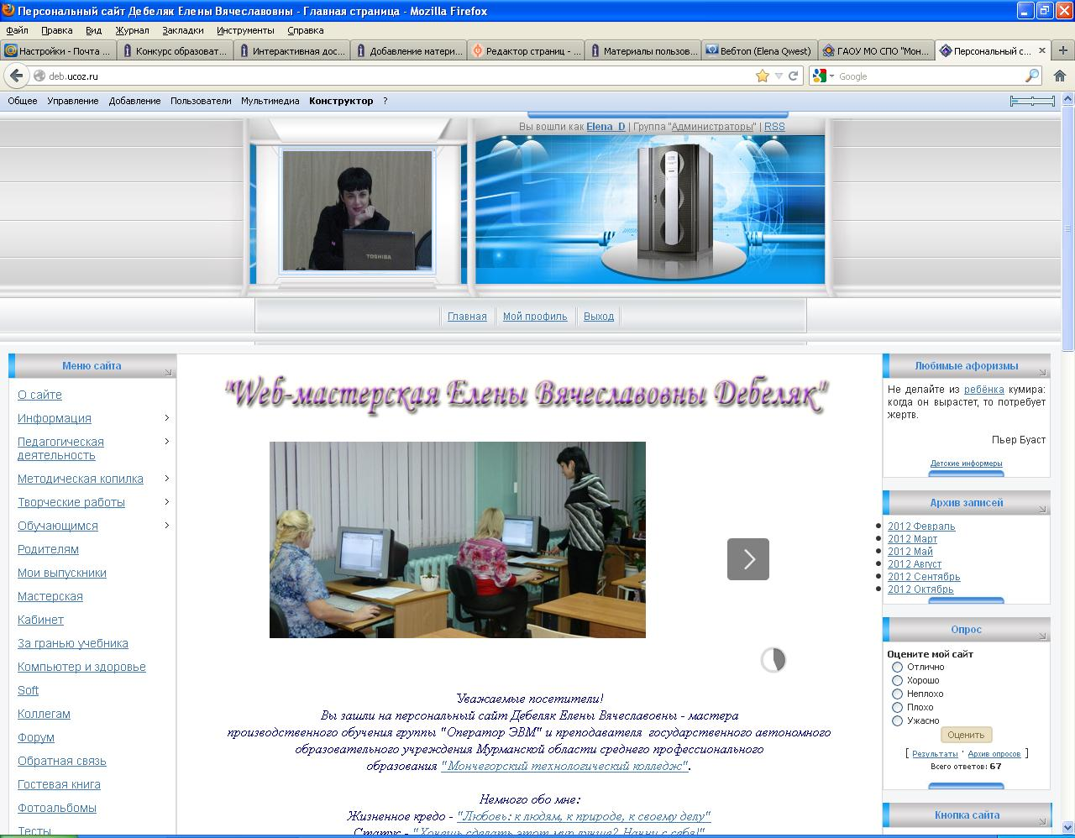

Создавая свой личный сайт <http://deb.ucoz.ru>, который существует с 26.11.2011 года, я ориентировалась на следующие цели:

* обеспечение открытости личного информационного пространства педагога;
* реализация  информационной безопасности учебно-методических материалов;
* реализация информирования общественности о собственных способах проведения занятий/уроков;
* реализация прав обмена опытом с другими участниками образовательного процесса

и задачи:

* реализация новых креативных форм подачи теоретического и практического учебного материала для обучающихся и студентов профессиональных колледжей;
* возможность использования учебного материала для обучающихся с ограниченными возможностями здоровья и отстающих обучающихся;
* оптимизация процесса контактирования с родителями, выпускниками и коллегами;
* стимулирование творческой активности обучающихся;
* свободный доступ общественности для ознакомления с личным педагогическим опытом на основе безопасного программного  обеспечения.

Итак, с чего начать свой сайт? Начнем:

Первое – выбор бесплатного хостинга (в моем случае выбор остановился на бесплатном хостинге Ucoz, конечно здесь существует проблема навязчивой рекламы, но ее можно снять - обратитесь по адресу [banner@ucoz.net](mailto:banner@ucoz.net) с просьбой отключить рекламу для вашего социального проекта);

Второе – создание структуры Вашего сайта (из каких разделов он будет состоять);

Третье – подготовка электронных материалов для сайта (отсканированные документы: грамоты, дипломы, сертификаты, благодарственные письма, схемы, чертежи, рисунки, картинки, фотографии; текстовые файлы: планы уроков, сценарии внеклассных мероприятий, методические разработки, рабочие учебные программы, тесты, практикумы, методички и т.д.);

Четвертое – освоение выбранного хостинга (например, учебник по Ucoz - <http://book.ucoz.ru>,);

Пятое – выбор дизайна для своего сайта (например, хостинг Ucoz предлагает 266 готовых шаблонов);

Шестое – заполнение контента (создание страниц, новостей, баннеров, форума, гостевой книги, конструирование меню ссылок и т.д);

Седьмое – обязательно посмотрите, как отображается Ваш сайт в различных браузерах: Internet Explorer, Opera, Mozilla Firefox и др. (зачастую бывает так, что в разных браузерах сайт может отображаться по-разному);

Восьмое – приступайте к апробации Вашего сайта на своих уроках (в условиях апробации, скорее всего, выявятся недоделки или ошибки в Вашей работе, что приведет Вас к редактированию материала);

Девятое – проиндексируйте Ваш сайт (для того, чтобы привлечь внимание посетителей на свой сайт, необходимо прорекламировать его на поисковых системах: [*http://webmaster.yandex.ru*](http://webmaster.yandex.ru)*,* [*http://google.ru/addurl*](http://google.ru/addurl)*,* [*http://rambler.ru/doc/add_site.shtml*](http://rambler.ru/doc/add_site.shtml)*,*[*http://aport.ru/addurl.htm*](http://aport.ru/addurl.htm)*,*[*http://gogo.ru/wmaster/add_site.html*](http://gogo.ru/wmaster/add_site.html)*,*[*http://siteexplorer.search.yahoo.com/submit*](http://siteexplorer.search.yahoo.com/submit)*,*[*http://search.msn.com/docs/submit.aspx*](http://search.msn.com/docs/submit.aspx) );

Десятое – постоянно обновляйте свой сайт новыми статьями, страницами или разделами (это просто необходимо для «оживления» Вашего сайта и повышения уровня посещаемости).

Безусловно, при создании образовательного сайта необходимо придерживаться следующей структуры сайта (по педагогической парадигме Н.В.Кузьминой):

1. конструктивная деятельность - отбор и композиция учебного материала, планирование и построение педагогического процесса; планирование своих действий и действий учащихся; проектирование учебно-материальной базы педагогического процесса.
2. организаторская деятельность - предполагает выполнение системы действий, направленных на включение учащихся в различные виды деятельности, создание коллектива и организацию совместной деятельности.
3. коммуникативная деятельность - направлена на установление педагогически целесообразных отношений педагога с воспитанниками, другими педагогами школы, представителями общественности, родителями.

Продумайте возможность проведения урока on-line. Например, для этой цели на моем сайте был создан специальный раздел -«Web-мастерская» - <http://deb.ucoz.ru/index/masterskaja/0-55>:

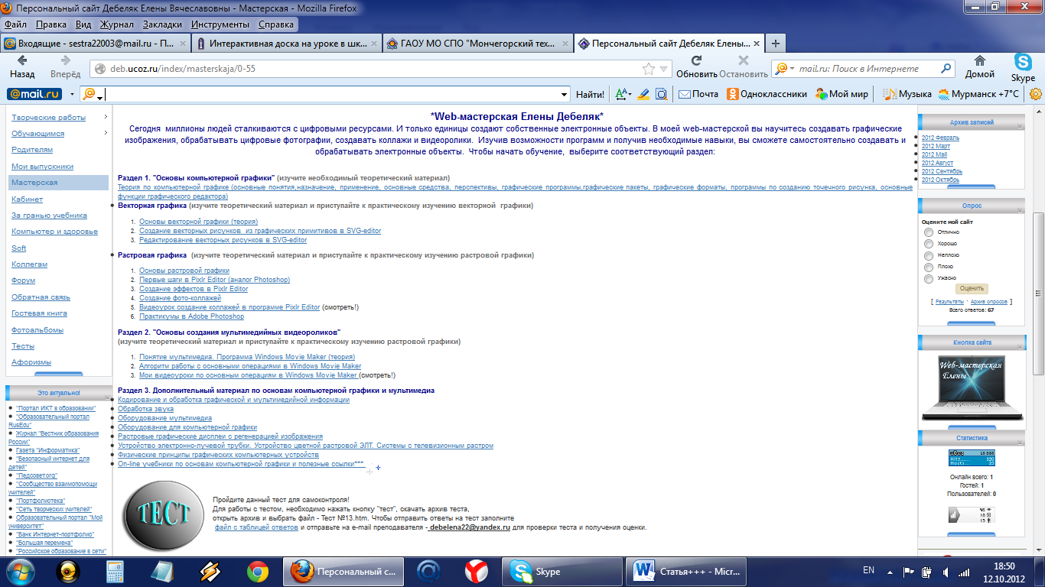

В «Web-мастерской» присутствуют: электронные обучающие статьи, упражнения, видеоролики, тест, обратная связь с обучающимися через электронную почту, домашнее задания, дополнительный материал к уроку и т.д. Только после реальной апробации раздела «Web-мастерская» выяснились некоторые моменты недоработки, что привело меня к редактированию и дополнению учебного материала.

Из практики применения автоматизированного объяснения материала с помощью своего сайта на уроке не всегда решаются все необходимые организационные вопросы урока. Например, «живой» устный опрос по теме урока не могут заменить электронные практикумы и уроки. Любые электронные методы демонстрации и контроля конечно облегчают нашу работу, но никогда не заменят её. Нельзя забывать, что созданный Вами сайт - это всего лишь полезный инструмент в случае вынужденного автоматизированного повторения темы урока. Хорошо «продуманные» сайты дают возможность реализовать индивидуальный подход, включающий широкое использование банка многоуровневых заданий, приблизив эти задания к тем, с которыми выпускники будут встречаться в своей профессиональной деятельности. Сайт педагога просто обязан быть: насыщенным, активным, интересным, динамичным, т.к. от этого зависит коэффициент его полезного действия!

Всему этому можно научится, даже если вы не обладаете какими-то специальными знаниями. Перед Вами уникальная возможность выгодно отличаться от своих коллег, которые застряли в прошлом веке и до сих пор, используют только текстовую информацию. Личный сайт – это еще и Ваше электронное портфолио, а также электронная копилка Ваших разработок, которая выручит в любой момент и в любой ситуации. Попробуйте, ведь свой персональный сайт может создать даже ребенок. Не упускайте возможность выступить виртуальным рассказчиком, раскрыв интересную тему и показать себя со стороны знающего педагога — эксперта. Желаю творческих успехов!